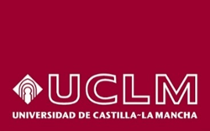
FACULTAD DE CIENCIAS JURÍDICAS Y SOCIALES DE TOLEDO (UCLM)
COMISIÓN MUJER Y CIENCIA
CICLO DE CONFERENCIAS
CURSO 2019-2020
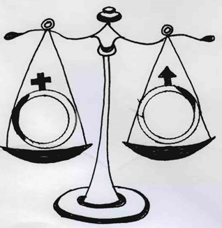

La Comisión Mujer y Ciencia de la Facultad de Ciencias Jurídicas y Sociales de Toledo (UCLM), inicia, con el presente curso académico, el IV ciclo de conferencias.
Como en cada ocasión, hemos considerado diversas materias que resulten de interés, así como la invitación que dirigimos a los y las ponentes que, por sus estudios o profesión, pueden acompañarnos en nuestro compromiso y esfuerzo que, como Comisión, tiene por objeto afrontar los desafíos que nuestra sociedad, cada vez más compleja, nos enfrenta en aras a lograr una sociedad más justa y equilibrada.
En este último año, lamentablemente, nos interpela directamente la execrable violencia contra la mujer que, lejos de disminuir, aumenta cada día sin que las políticas dirigidas a este grave problema, hayan logrado lo esperado.
Esta razón nos ha determinado a dedicar íntegramente el ciclo del presente curso académico a tratar el tema.
Las ponencias tendrán lugar en el horario y lugar fijado en el programa.

CONFERENCIAS:
Presentación del ciclo por el Decano de la Facultad, José Alberto Sanz Palacios. Le acompaña, María Cristina Escribano Gámir, profesora Titular de Derecho Mercantil y presidenta de la Comisión Mujer y Ciencia.
24-octubre-2019
Gloria Bernal Acevedo, Profesora de Derecho Penal y Criminología de la Universidad de Sinú.
Ponencia: La violencia de género: crimen internacional y delito común.
Hora y lugar: 12.00-13.30 horas. Aula 0.4 MD
12-noviembre-2019
Almudena Rey, Magistrada. Titular del juzgado de Primera Instancia e Instrucción, número 5 y de violencia contra la mujer de Toledo
Ponencia: Funcionamiento de los Juzgados de violencia sobre la mujer.
Hora y lugar: 14.00-15-00 hrs. Óculos.
5-diciembre-2019
Pilar Marco Francia, profesora de Derecho Penal. Facultad de Ciencias Jurídicas y Sociales de Toledo (UCLM). Fiscal sustituta en la AP Toledo
Ponencia: Agresiones y abusos sexuales en grupo
Hora y lugar: 13.00-14.00 hrs. Óculos.
27-febrero-2020
Eduardo Demetrio Crespo, Catedrático de Derecho Penal. Facultad de Ciencias Jurídicas y Sociales de Toledo (UCLM)
Ponencia: Sistema límbico y delincuencia violenta: claves desde la neurociencia.
Hora y lugar: 14.00-15.00 hrs. Óculos.

3-marzo- 2020. Jornada dedicada al Día Internacional de la Mujer.
Acto: mujeres protagonistas en la ficción... mujeres más libres en la vida real.
Inauguración:
José Alberto Sanz Palacios, Decano de la Facultad de Ciencias Jurídica y Sociales
Pilar Callado García, Directora del Instituto de la Mujer de Castilla La Mancha
Presentación del acto:
María Cristina Escribano Gámir, presidenta de la Comisión Mujer y Ciencia de la Facultad de Ciencias Jurídicas y Sociales de Toledo
Susana de la Sierra Morón, profesora titular de Derecho Administrativo y miembro de la Comisión Mujer y Ciencia.
Invitados:
Isabel de Ocampo, directora, guionista y productora de cine.
Edu Cardoso, director, guionista y productor de cine,
Carlota Coronado, Profesora en la Facultad de Ciencias de la Información, Departamento de Historia de la Comunicación Social de la Universidad Complutense de Madrid y productora de cortometrajes y obras audiovisuales.
Emisión de los cortometrajes:
"Miente", de Isabel de Ocampo
"El paraguas de colores", de Edu Cardoso
"La eminencia", de Carlota Coronado y Clara Roca
Coloquio/debate.
Hora y lugar: 12.00-14.00 hrs. Óculos.

